**Обратите внимание!**

1. Для расчета налога по новым прогрессивным ставкам в 2025 году добавляются новые виды НДФЛ: 371-377 и 571-577. **Перед обновлением на 630.ХХ необходимо убедиться, что в таблице входимости пользователя не заняты виды 371-377, 571-577**. Если заняты, то для автоматической настройки новых видов рекомендуем до обновления выполнить перекодировку пользовательских видов на другие коды видов Н-У. В этом случае вам не придется настраивать виды налога самостоятельно, они добавятся и настроятся программой автоматически.  
     
   Виды 571-577 используются при учете по источникам финансирования, в бюджетных организациях. Если вы не используете источники финансирования и не будете использовать в дальнейшем, можно перекодировку для видов 571-577 не выполнять.  
     
   Инструкцию по перекодировке видов можно найти здесь <https://kontur.userecho.com/knowledge-bases/51/articles/10819-2025-god-perekodirovka-vidov-do-obnovleniya-na-versiyu-630hh> .  
     
   Если виды не будут добавлены автоматически программой, то их можно будет настроить вручную, как описано ниже.
2. Перед первым обновлением с 629.хх на 630.хх убедитесь, что у вас еще не заведены настройки НДФЛ на 2025 год. Если заведены, то до обновления удалите настройки НДФЛ для 2025 года. Тогда программа добавит их автоматически при первом старте после обновления.  
   Не отказывайтесь от автодобавления настроек НДФЛ при первом старте после обновления, чтобы настройки были выполнены правильно.
3. Новые виды НДФЛ нужны для правильного распределения удержанного НДФЛ по КБК в уведомлениях о ЕНП и 6-НДФЛ. Поэтому важно, чтобы все необходимые виды были добавлены в лицевые счета. Особенно обратите внимание на виды НДФЛ с районного коэффициента. У них тоже будет свой КБК.
4. Новые виды налога в лицевые счета, в первую очередь НДФЛ с РК (если у вас есть районные коэффициенты), надо добавить еще в декабре, если зарплата за декабрь выдается в январе, **до формирования кассовой ведомости с датой выдачи январь**. Потому что доход выплачиваемый в январе относится уже к 2025 году и для него будут действовать правила 2025 года.

# **Инструкция по настройке НДФЛ и страховых взносов для 2025 года**

Оглавление

Настройка видов НДФЛ в таблице входимости: 2

Настройки алгоритмов налога на доходы для 2025 года 4

Обновление программы 9

Добавляются новые виды налогов в таблицу входимости. 10

Добавляются алгоритмы налогов для 2025, выполняется настройка новых видов налога. 11

Добавляются алгоритмы страховых взносов для 2025 года. 11

Обновляются значения настроек по налогам и взносам. 11

Что сделать после обновления 12

## **Настройка видов НДФЛ в таблице входимости:**

Виды налога должны быть настроены следующим образом:

|  |  |  |  |  |  |
| --- | --- | --- | --- | --- | --- |
| **Внш Код** | **Вид Н-У** | **Алг** | **Прд** | **Полное название вида Н-У** | **Параметры алгоритма** |
| 305 | НДФЛ13% | 205 | 154 | НДФЛ 13% |  |
| 306 | НДФЛ15% | 206 | 153 | НДФЛ 15% | 1,* |
| 307 | НДФЛ30% | 207 | 153 | Налог на нерезидентов 30% |  |
| 311 | НДФЛ15Д | 211 | 149 | НДФЛ для резидентов с дивидендов 15% | 1,* |
| 343 | НДФЛ15Д | 210 | 152 | НДФЛ на нерезидентов 15% (с дивидендов) | 1,* |
| 344 | НДФЛ13Д | 208 | 153 | НДФЛ на резидентов 13% (с дивидендов) |  |
| 345 | НДФЛ35 | 209 | 153 | НДФЛ на резидентов 35% (с выгоды) |  |
| 371 | НДФЛ18% | 205 | 153 | НДФЛ 18% | 4,1/3 |
| 372 | НДФЛ20% | 205 | 153 | НДФЛ 20% | 4,1/4 |
| 373 | НДФЛ22% | 205 | 153 | НДФЛ 22% | 4,1/5 |
| 374 | НДФЛРК1 | 205 | 153 | НДФЛ 13% с районных коэффициентов | 4,4/1 |
| 375 | НДФЛРК2 | 205 | 153 | НДФЛ 15% с районных коэффициентов | 4,4/2 |
| 376 | НДФЛСВ1 | 205 | 153 | НДФЛ 13% с доходов связанных с участием в СВО | 4,5/1 |
| 377 | НДФЛСВ2 | 205 | 153 | НДФЛ 15% с доходов связанных с участием в СВО | 4,5/2 |
| 505 | НДФЛ13И | 205 | 152 | НДФЛ 13% по источникам финансирования | 1,*,1 |
| 506 | НДФЛ15И | 206 | 151 | НДФЛ 15% по источникам финансирования | 1,*,1 |
| 514 | НалДивИ | 208 | 150 | НДФЛ 13% (с дивидендов) по источникам | 1,*,1 |
| 515 | Нал35%И | 209 | 151 | НДФЛ 35% (с выгоды) по источникам | 1,*,1 |
| 571 | НДФЛ18И | 205 | 151 | НДФЛ 18% по источникам финансирования | 4,1/3,1 |
| 572 | НДФЛ20И | 205 | 151 | НДФЛ 20% по источникам финансирования | 4,1/4,1 |
| 573 | НДФЛ22И | 205 | 151 | НДФЛ 22% по источникам финансирования | 4,1/5,1 |
| 574 | НДФЛРИ1 | 205 | 151 | НДФЛ 13% с районных коэффициентов по источникам | 4,4/1,1 |
| 575 | НДФЛРИ2 | 205 | 151 | НДФЛ 15% с районных коэффициентов по источникам | 4,4/2,1 |
| 576 | НДФЛСИ1 | 205 | 151 | НДФЛ 13% с доходов связанных с участием в СВО по источникам | 4,5/1,1 |
| 577 | НДФЛСИ2 | 205 | 151 | НДФЛ 15% с доходов связанных с участием в СВО по источникам | 4,5/2,1 |

Чтобы открыть колонку «Параметры алгоритма», нажмите клавишу F9 и выберите пункт «Доступ к коду алгоритма».

Параметры алгоритма в таблице входимости в графе Параметры алгоритма указываются через запятую и заполняются следующими значениями:

Первый параметр – 4, означает что второй параметр трактуется как номер таблицы/номер строки.

Второй параметр – одна или две цифры, разделенные наклонной чертой, вида 1/3, или 4/1 – указывается по какой таблице обложения считается налог и по какой строке берется ставка. Например, 1/3 – налог считается по первой таблице по третьей строке – ставка 18%. Если используется 1 цифра, то это номер таблицы налогообложения, используется для налоговых таблиц из одной строки (плоская шкала налогообложения).

Третий параметр - 1, используется, если это вид налога по источнику финансирования.

В настройке НДФЛ в столбце Доп такие виды нужно отметить символами Н1/3 соответственно (1я таблица/3я строка). При расчете НДФЛ по указанной таблице 1/3 виды с одной буквой Н игнорируются, а учитываются только совпадающие Н1/3.

Для «старых» видов налога для резидентов, которые были заведены в предыдущие годы в поставке (306, 311, 344, 345 и другие), визуально в таблице входимости после обновления ничего не поменяется – остается старый код алгоритма и прежние значения параметров алгоритма, как это указано в таблице.

Но при расчете, начиная с 2025 года, автоматически будет происходить переключение на 205 алгоритм и будут использоваться соответствующие значения параметров алгоритма.

Дивиденды и Выгода с 2025 года работают по настройке 205 алгоритма!   
Следующие коды алгоритма с 2025 года автоматически работают по алгоритмам 205/207 с параметрами:

206->205:4,1/2  15%  
208->205:4,3/1 13%  дивиденды резидент  
211->205:4,3/2 15% дивиденды резидент  
209->205:4,2  выгода  
210->207:4,2  дивиденды нерезидент

**Важно!!!**

Если вы будете использовать не поставочные виды налога, вам будет необходимо добавить свои виды для расчета налога, указать в таблице входимости параметры алгоритма и в настройке налога для 2025 года в графе Доп правильные значения.

## **Настройки алгоритмов налога на доходы для 2025 года**

При расчете налога на доходы с версии 630.ХХ используются 2 алгоритма:

* 205 для резидентов
* 207 для нерезидентов

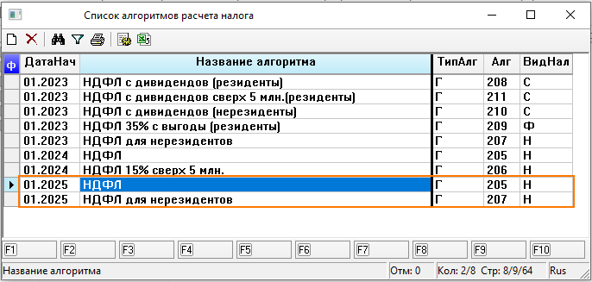

Для новых прогрессивных ставок в поставке добавлены таблицы налогообложения для каждой налоговой шкалы. В настройке алгоритма нажимаете F9, выбираете таблицы обложения, появляется список таблиц налогообложения.

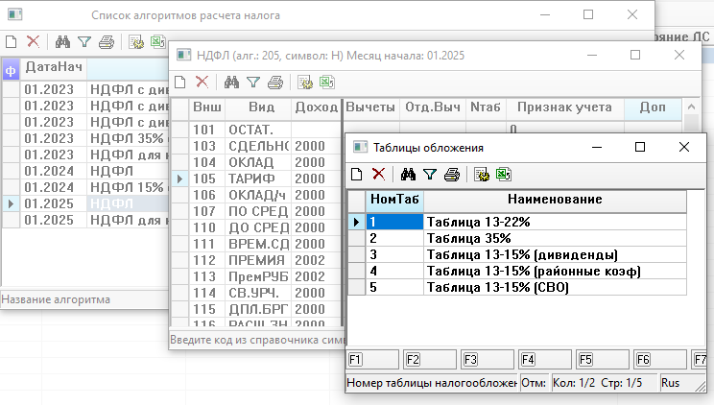

В поставке добавлены новые виды налогов, которые считают суммы налога на доходы по этим алгоритмам. Для того, чтобы рассчитанные суммы налога правильно отражались в отчетности (Уведомлении о налогах и взносах, 6-НДФЛ), необходимо указать правильные значения в настройке алгоритма налога.

С версии 630.ХХ меняется настройка видов налогов, в том числе используются новые обозначения в графе «Доп».

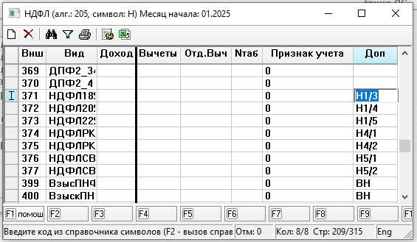

**Важно!!!**

Новые значение можно указывать только с версии 630.ХХХ, в более ранних версиях данные значения не будут работать, кроме того, значение вида Н4/2 указать будет невозможно, т.к. ширина поля была меньше.

У всех видов налога в графе Доп должна быть буква Н и для 205, и для 207 алгоритмов.

Значения вида Н4/2 - Виды налога, учитываемые при расчете НДФЛ только по 4й таблице/2й строке ставок. После буквы Н указывается «номер таблицы»/ «номер строки» в таблице. Вид налога, у которого указано такое значение, считается по второй строке четвертой таблицы налогообложения (для алгоритма 205 это налог с районных коэффициентов, ставка 15%). Если указана только 1 цифра – это номер таблицы для непрогрессивной налоговой шкалы, например, для налога с матвыгоды указано Н2 - во второй таблице 1 строка.

Настройки 205 алгоритма НДФЛ для 2025 года

|  |  |  |  |  |  |  |  |
| --- | --- | --- | --- | --- | --- | --- | --- |
| **Внш** | **Вид** | **Доход** | **Вычеты** | **Отд.Выч** | **Nтаб** | **Признак учета** | **Доп** |
| 196 | СЕВ.ФМП | 2006 |  |  | 4 | 0 |  |
| 197 | СЕВ.ФЗП | 2006 |  |  | 4 | 0 |  |
| 198 | P/K ФMП | 2006 |  |  | 4 | 0 |  |
| 199 | P/K ФЗП | 2006 |  |  | 4 | 0 |  |
| 305 | НДФЛ13% |  |  |  |  | 0 | Н |
| 306 | НДФЛ15% |  |  |  |  | 0 | Н1/2 |
| 307 | НДФЛ30% |  |  |  |  | 0 | Н> |
| 311 | НДФЛ15Д |  |  |  |  | 0 | Н3/2 |
| 343 | НДФЛ15Д |  |  |  |  | 0 | Н> |
| 344 | НДФЛ13Д |  |  |  |  | 0 | Н3/1 |
| 345 | НДФЛ35 |  |  |  |  | 0 | Н2 |
| 371 | НДФЛ18% |  |  |  |  | 0 | Н1/3 |
| 372 | НДФЛ20% |  |  |  |  | 0 | Н1/4 |
| 373 | НДФЛ22% |  |  |  |  | 0 | Н1/5 |
| 374 | НДФЛРК1 |  |  |  |  | 0 | Н4/1 |
| 375 | НДФЛРК2 |  |  |  |  | 0 | Н4/2 |
| 376 | НДФЛСВ1 |  |  |  |  | 0 | Н5/1 |
| 377 | НДФЛСВ2 |  |  |  |  | 0 | Н5/2 |
| 505 | НДФЛ13И |  |  |  |  | 0 | Н |
| 506 | НДФЛ15И |  |  |  |  | 0 | Н1/2 |
| 514 | НалДивИ |  |  |  |  | 0 | Н3/1 |
| 515 | Нал35%И |  |  |  |  | 0 | Н2 |
| 571 | НДФЛ18И |  |  |  |  | 0 | Н1/3 |
| 572 | НДФЛ20И |  |  |  |  | 0 | Н1/4 |
| 573 | НДФЛ22И |  |  |  |  | 0 | Н1/5 |
| 574 | НДФЛРИ1 |  |  |  |  | 0 | Н4/1 |
| 575 | НДФЛРИ2 |  |  |  |  | 0 | Н4/2 |
| 576 | НДФЛСИ1 |  |  |  |  | 0 | Н5/1 |
| 577 | НДФЛСИ2 |  |  |  |  | 0 | Н5/2 |

Подробнее про знаки < и > можно прочитать в инструкции по выбору варианта расчета НДФЛ для нерезидентов:

<https://kz.skbkontur.ru/doc/rasch_ndfl_nerez.htm>

Если в настройке указывается номер таблицы, указывать знаки < > можно только после доп. обозначений номера таблицы/строки, например Н2<.

**Важно!!!**

У видов РК изменены коды дохода и указан номер таблицы 4.

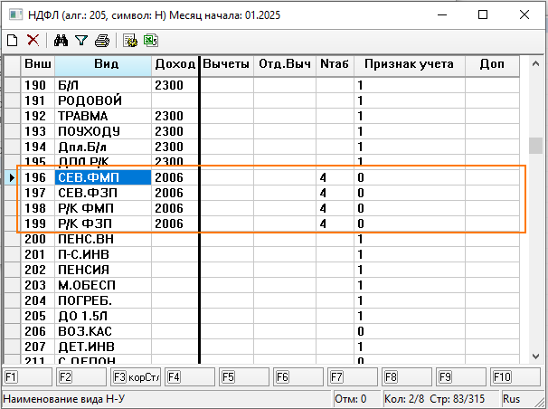

**Примечание:**  
Районные коэффициенты сейчас участвуют в накоплении предельной суммы 450 000, после которой вычеты не предоставляются.   
Если вдруг выйдут разъяснения, что районные коэффициенты не участвуют в накоплении предельной суммы, то в 205 алгоритме у видов РК в столбце Доп нужно будет указать знак минус.

Настройки 207 алгоритма НДФЛ для нерезидентов для 2025 года

|  |  |  |  |  |  |  |  |
| --- | --- | --- | --- | --- | --- | --- | --- |
| **Внш** | **Вид** | **Доход** | **Вычеты** | **Отд.Выч** | **Nтаб** | **Признак учета** | **Доп** |
| 196 | СЕВ.ФМП | 2006 |  |  | 3 | 0 | - |
| 197 | СЕВ.ФЗП | 2006 |  |  | 3 | 0 | - |
| 198 | P/K ФMП | 2006 |  |  | 3 | 0 | - |
| 199 | P/K ФЗП | 2006 |  |  | 3 | 0 | - |
| 305 | НДФЛ13% |  |  |  |  | 0 | Н< |
| 306 | НДФЛ15% |  |  |  |  | 0 | Н< |
| 307 | НДФЛ30% |  |  |  |  | 0 | Н |
| 311 | НДФЛ15Д |  |  |  |  | 0 | Н2< |
| 343 | НДФЛ15Д |  |  |  |  | 0 | Н2 |
| 344 | НДФЛ13Д |  |  |  |  | 0 | Н2< |
| 345 | НДФЛ35 |  |  |  |  | 0 | Н< |
| 371 | НДФЛ18% |  |  |  |  | 0 | Н< |
| 372 | НДФЛ20% |  |  |  |  | 0 | Н< |
| 373 | НДФЛ22% |  |  |  |  | 0 | Н< |
| 374 | НДФЛРК1 |  |  |  |  | 0 | Н< |
| 375 | НДФЛРК2 |  |  |  |  | 0 | Н< |
| 376 | НДФЛСВ1 |  |  |  |  | 0 | Н< |
| 377 | НДФЛСВ2 |  |  |  |  | 0 | Н< |
| 514 | НалДивИ |  |  |  |  | 0 | Н2< |
| 515 | Нал35%И |  |  |  |  | 0 | Н< |
| 571 | НДФЛ18И |  |  |  |  | 0 | Н< |
| 572 | НДФЛ20И |  |  |  |  | 0 | Н< |
| 573 | НДФЛ22И |  |  |  |  | 0 | Н< |
| 574 | НДФЛРИ1 |  |  |  |  | 0 | Н< |
| 575 | НДФЛРИ2 |  |  |  |  | 0 | Н< |
| 576 | НДФЛСИ1 |  |  |  |  | 0 | Н< |
| 577 | НДФЛСИ2 |  |  |  |  | 0 | Н< |

**Очень важно!!!**

Новые виды НДФЛ в лицевые счета автоматически не добавляются.

В организациях, где начисляются районные коэффициенты или северные надбавки, **необходимо** разнести в лицевые счета виды 374, 375 НДФЛРК (и виды 574,575 по источникам финансирования).

Отсутствие нужных видов НДФЛ в лицевых счетах не приведет к ошибке в расчете суммы НДФЛ, но удержанная сумма НДФЛ будет неверно распределена по КБК. Что в последующем скажется на неправильном заполнении уведомлений ЕНП и формы 6-НДФЛ

# **Обновление программы**

Добавлять самостоятельно алгоритмы на 2025 год в настройке налогов и взносов в Справочниках -> Настройка налога на доходы / Настройка страховых взносов перед обновлением программы не надо, после обновления программа предложит их добавить автоматически:

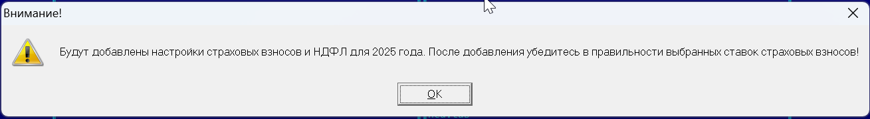

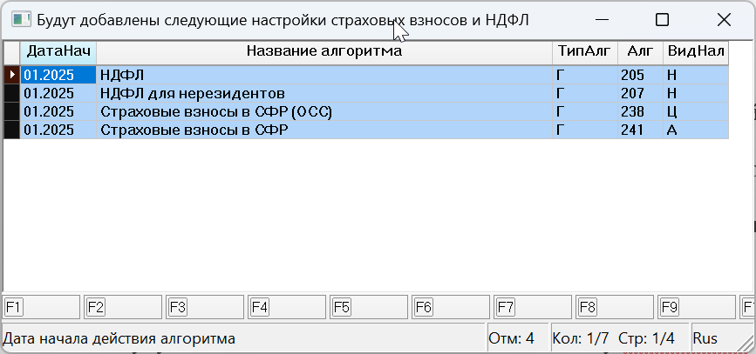

**Важно!!!**

Не отказывайтесь от автодобавления НДФЛ на 2025 год при первом старте программы после обновления на 630.хх. Если отказаться от автодобавления при первом старте, то не будет выполнена автоматическая донастройка видов РК и новых видов НДФЛ в настройке 2025 года.  
Если все-таки отказались добавлять при первом старте, или настройки были добавлены до обновления, необходимо будет зайти в каждую из добавленных настроек НДФЛ (для резидентов и нерезидентов) на 2025 год и нажать Ctrl+F3 для донастройки.

При обновлении программы в части налогов и взносов вносятся следующие изменения:

## **Добавляются новые виды налогов в таблицу входимости.**

Будут добавлены новые виды налога в таблицу входимости. Для новых видов 371-377 и 571-577 в таблице входимости автоматически заполняется графа Параметры алгоритма. Если эти виды будут заняты, обновление пользовательских видов не производится, новые виды налога не добавляются.

Например, если виды 371-373 используются как пользовательские виды, и расчетчик уверен, что ни у кого не будет дохода свыше 5 миллионов, налог по ставке 18 % и выше считать не придется ни одному человеку, и виды 371-373 не перекодирует. После обновления эти виды остаются пользовательскими, их настройка не изменится, параметры алгоритма не будут указаны согласно поставочным значениям. В этом случае в дальнейшем добавление новых видов налога и настройка должны будут выполняться пользователем самостоятельно.

**Важно!!!**

Если вы начисляете районные коэффициенты, рекомендуем освободить виды налога с дохода в виде северных и районных коэффициентов 374 и 375 и использовать их для налога на доходы.

## **Добавляются алгоритмы налогов для 2025, выполняется настройка новых видов налога**.

После обновления рекомендуем проверить настройку пользовательских видов – надо проверить, что указаны верные коды дохода и указать при необходимости номер таблицы обложения в Справочниках-> Настройке налога на доходы на 2025 год.

Например, если используются отличные от поставочных или дополнительные виды северных и районных коэффициентов, необходимо будет настроить пользовательские виды как в поставке - указать код дохода 2006 и таблицу обложения 4.



Настройки должны быть выполнены и для 205, и для 207 алгоритмов. Аналогичные рекомендации в отношении видов дивидендов и матвыгоды.

## **Добавляются алгоритмы страховых взносов для 2025 года**.

Настройки будут автоматически приведены к поставочным. После обновления рекомендуем проверить настройку пользовательских видов.

## **Обновляются значения настроек по налогам и взносам**.

Если ваша организация может применять новый льготный тариф по страховым взносам, например, для малого и среднего бизнеса с видом деятельности Обрабатывающее производство, необходимо после обновления указать код тарифа в Настройках-> Справка о предприятии. Для Обрабатывающего производства укажите код 6.

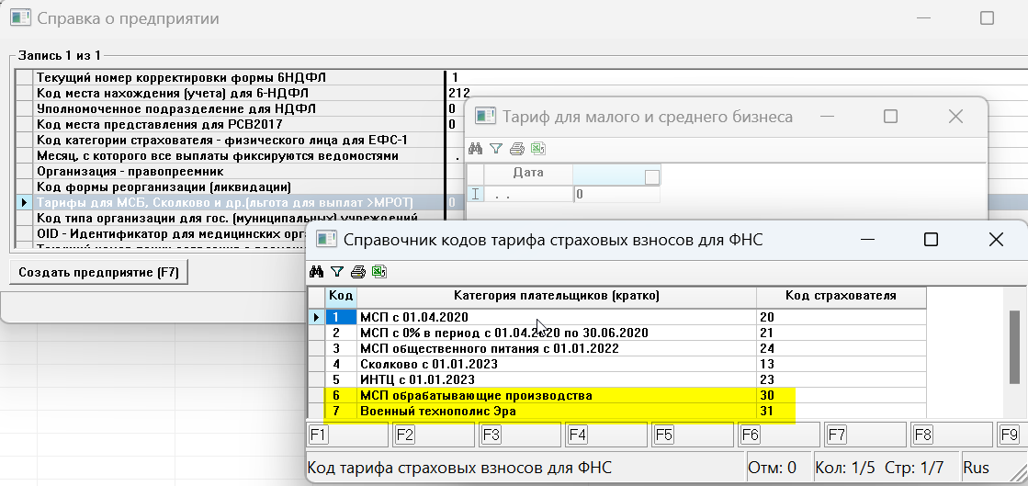

С 2025 для льготных категорий из данного списка льготный тариф будет применяться с суммы свыше 1.5*МРОТ.

## **Что сделать после обновления**

Проверьте настройки пользовательских видов – убедитесь, что указан верный код дохода и таблица обложения.

После обновления необходимо разнести в лицевые счета новые виды налогов. Если вы начисляете районные и северные коэффициенты и надбавки, обязательно разнесите виды НДФЛ с РК – 374 и 375 (и виды 574,575 по источникам финансирования).

**Важно!!!**   
Виды налога, в том числе виды НДФЛ с РК, надо добавить еще в декабре, если зарплата за декабрь выдается в январе, до формирования кассовой ведомости с датой выдачи январь.

В лицевом счете должны присутствовать виды:

|  |  |  |
| --- | --- | --- |
| 305 | НДФЛ | НДФЛ 13% |
| 306 | НДФЛ15% | НДФЛ 15% |
| 371 | НДФЛ18% | НДФЛ 18% |
| 372 | НДФЛ20% | НДФЛ 20% |
| 373 | НДФЛ22% | НДФЛ 22% |
| 374 | НДФЛРК1 | НДФЛ 13% с районных коэффициентов |
| 375 | НДФЛРК2 | НДФЛ 15% с районных коэффициентов |

(и виды 574,575 по источникам финансирования).

Для этого воспользуйтесь массовой разноской видов. Сервис -> Корректировка видов НУ ->Массовая разноска видов НУ. Появляется список видов для добавления. Отметьте виды, которые необходимо добавить, если ранее 306 вид не был разнесен- разнесите его в том числе.

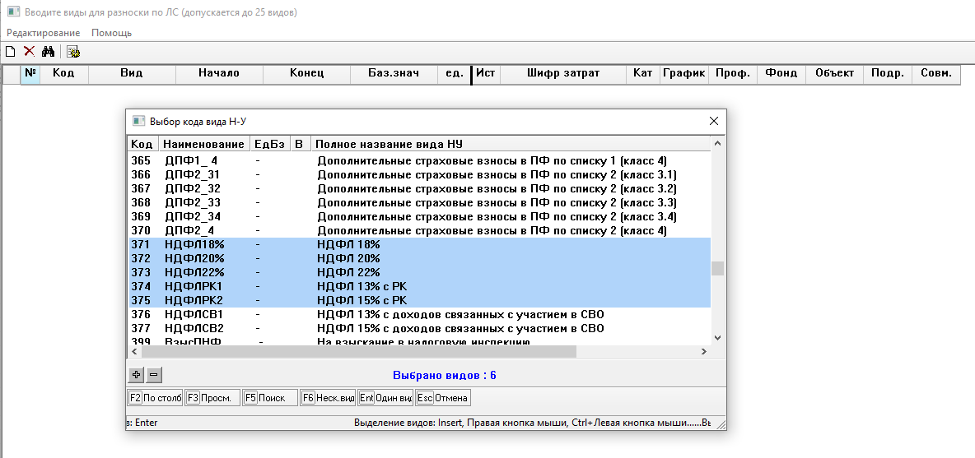

Нажмите клавишу F6-добавить несколько видов. В таблице для разноски укажите дату начала действия видов- рекомендуем указать 01.01.2025.

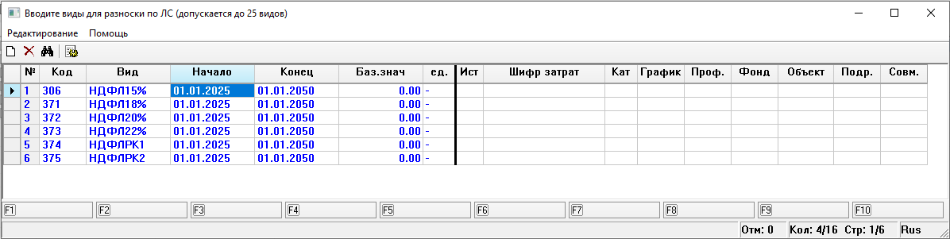

Нажмите F10. В окне запроса режима разноски выберите режим, нажмите ОК.

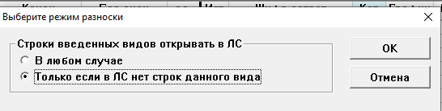

Убедитесь, что разноска видов произведена - в ЛС появятся новые виды НДФЛ.

Если вы применяете новый льготный тариф 30 для МСП Обрабатывающее производство, необходимо вручную поправить тарифную ставку:

* Справочники -> Настройка страховых взносов -> находим алгоритм 241 на 2025 год Страховые взносы в СФР -> F9 -> Таблицы обложения.
* Откройте таблицу 6 «Тариф сверх 1.5 МРОТ». В графе Налог ставку 15.00 вручную исправьте на 7.6

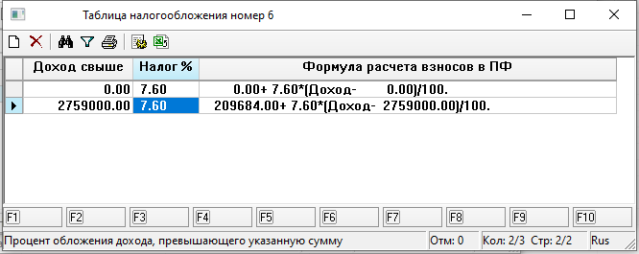

## **Если вы производите выплаты, связанные с СВО**

В поставке добавлены и настроены виды налога на выплаты, связанные с СВО, это виды 376 и 377. Но сами виды дохода не добавлены. Если вы производите такие выплаты, необходимо:

1. Добавить виды в таблицу входимости.
2. В Справочниках -> в Настройке налога на доходы физических лиц в 205 алгоритме для 2025 года для добавленных видов указать код дохода 2005, таблицу обложения 5, в 207 алгоритме указать код дохода 2005, таблицу обложения 3.